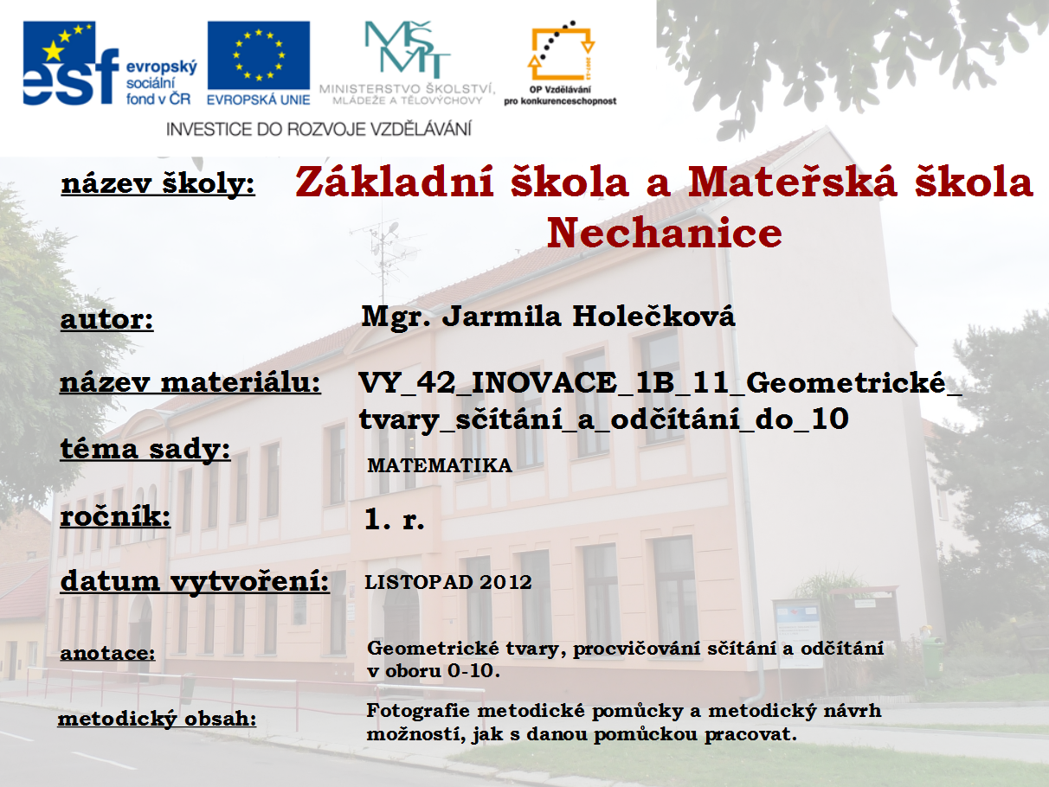

Vánoční ozdoby – procvičování sčítání a odčítání v oboru 0-10, procvičování čtení příkladů, geometrické tvary
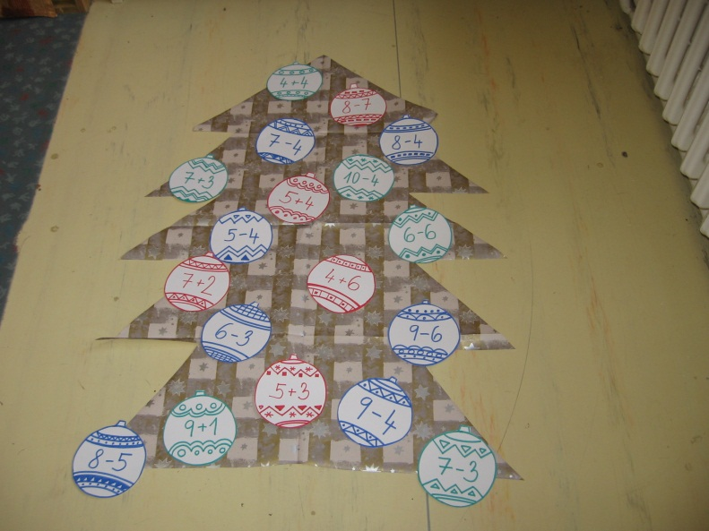
Metodický návod:
- Ozdoby rozmístíme na volnou plochu např. na koberec do kruhu. Žáci se postaví tak, že každý stojí u jedné ozdoby. Učitel chodí uvnitř kruhu, postupně ukazuje na žáky. Každý přečte příklad a řekne výsledek. Poté učitel pustí písničku nebo mohou žáci zpívat domluvenou krátkou píseň. Jakmile přestane hudba hrát, žáci se zastaví a postupně nahlas počítají příklad na kouli, u které se zastavili. Postup můžeme několikrát opakovat.

- Koule rozmístíme volně na koberec, žáci se postaví okolo. Učitel řekne např.: „ Najdi kouli s číslem 9.“ Žáci hledají kouli s příkladem, který má výsledek 9. Kdo tuto kouli první uvidí, zvedne ji z koberce a přečte příklad. Za správnou kouli získává bod. Můžeme soutěžit v jednotlivcích nebo ve skupinách.

- Strojíme vánoční stromeček - koule rozmístíme volně na určené prostranství. Na magnetickou tabuli připevníme vánoční strom např. z balicího papíru. Žáci postupně vybírají jednotlivé koule, přečtou příklad, spočítají ho a umístí na vánoční strom. Podobným způsobem můžeme později stromek odstrojit.

- Koule rozmístíme volně na koberec, žáci se postaví okolo. Učitel řekne např.: „ Najdi kouli, na které je nějaký čtverec.“ Žáci hledají kouli s čtvercem. Kdo ji najde, zvedne a ukáže daný tvar. Tímto způsobem můžeme opět soutěžit v jednotlivcích nebo v družstvech.
Použité zdroje: Text i foto vlastní.

